Generador de contenido automatizado.

Automated Content Generator.

Autor 1: Moisés Alfonso Ducuara Ospina

*Universidad Tecnológica de Pereira, Risaralda, Colombia*

Correo-e: moises.ducuara@utp.edu.co

***Resumen*— Desarrollo de un aplicativo el cual por medio de una base de conocimiento considerablemente grande, pueda “Escribir” de forma automática artículos de interés común (Industrialización de contenidos web).**

***Palabras clave—Aplicativo, automatizar, artículos, contenido*.**

***Abstract*— Development of an application which, through a considerably large knowledge base, can automatically "Write" articles of common interest (Web Content Industrialization).**

***Key Word* —** **Application, automate, articles, content.**

1. INTRODUCCIÓN

Las paginas web, aparte de ser muchas, tienen grandes cantidades de información. Lo que se plantea es una especie de Inteligencia la cual permita reconocer palabras las cuales nutran la base del conocimiento. Para la generación de artículos, el sistema es capaz de “Escribir” con coherencia, aunque antes de publicar se debe revisar por si se presentan algunos problemas de máquina.

1. CONTENIDO

El sistema hace una especie de escaneo a páginas web con contenido, este proceso se llama “scrapping”. Su traducción seria “rasguñar”. La analogía es que estudia las paginas por encima “rasga superficialmente”, descubre palabras claves y comunes, después las almacena y crea un diccionario el cual consulta. Se arma una estructura de oraciones que generen textos coherentes, relacionados y de interés para los futuros lectores. Se puede hablar de inteligencia artificial aplicada, ya que este sistema aprende del scrapping y va mejorando con el tiempo, actualizándose con el pasar del tiempo. Muy útil si se es una empresa la cual realiza publicaciones muy constantemente.

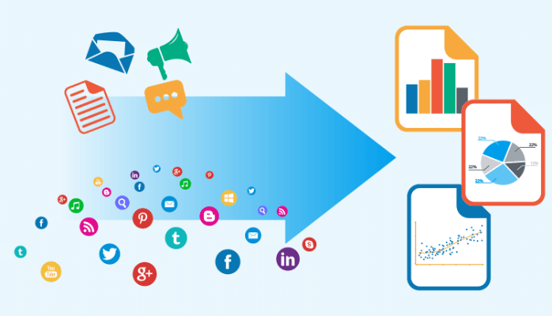

Figura 1. Scrapping.

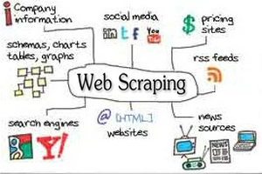

Figura 2. Scrapping web.

1. CONCLUSIONES

Una persona puede resolver este problema usando un poco de lógica. Pero si a una máquina le damos unas instrucciones por muy simples, como la máquina trabaja muy rápido, podrá llegar a la solución aunque se equivoque muchas veces.

RECOMENDACIONES

Al entregar el artículo se recomienda leerlo y/o revisarlo por si la maquino comete algún error a la hora de fabricar el artículo.

REFERENCIAS

1. Referencia vista en la clase del día 17/02/2020
2. <https://scrapingexpert.com/which-is-best-social-media-website-scraping-tools/>
3. <https://foundrylawgroup.com/web-scraping-pitfalls-best-practices/>